Система QR-кодов вводится в Алтайском крае. Как применить QR-код

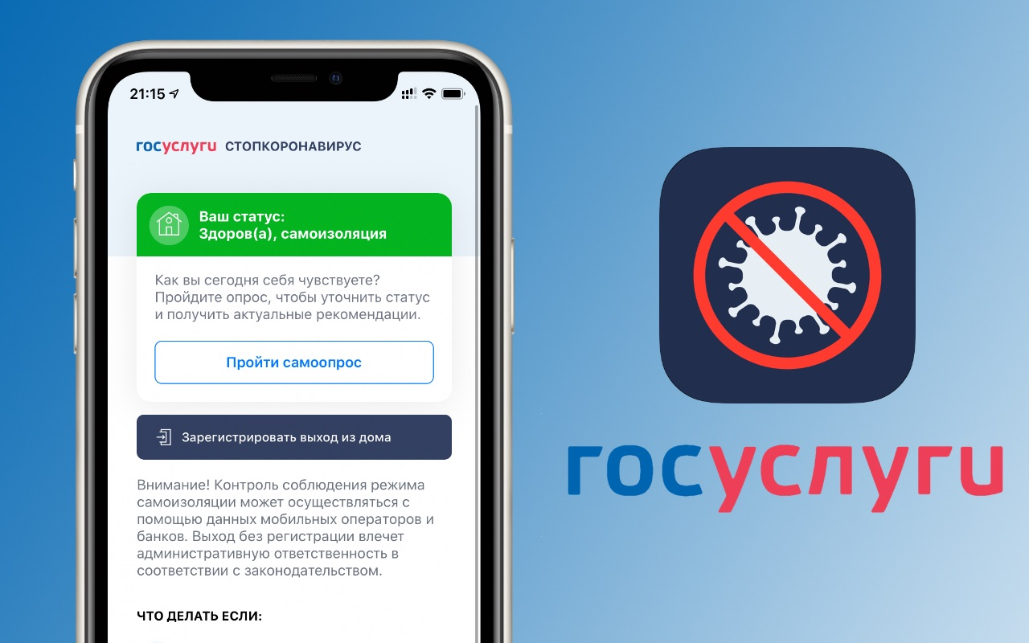
27 октября Губернатор Виктор Томенко подписал изменения в указ №44, предусматривающие новые ограничительные мероприятия на территории Алтайского края.

С 30 октября допуск в торговые и торгово-развлекательные центры будет осуществляться, в том числе при предъявлении гражданами документа, удостоверяющего личность, а также:
- действующего QR-кода, которым подтверждается получение гражданами второго компонента вакцины или однокомпонентной вакцины, или сертификата профилактической прививки от новой коронавирусной инфекции COVID-19 на бумажном носителе.
- действующего QR-кода, которым подтверждается то, что граждане перенесли новую коронавирусную инфекцию COVID-19 и с даты их выздоровления прошло не более шести календарных месяцев.

С 15 ноября обозначенные выше будут применены для входа в театры, кинотеатры, концертные залы, учреждения клубного типа, цирки, бассейны, фитнес-клубы, спортивные объекты, учреждения досуга, гостиницы, пансионаты, дома и базы отдыха, санаторно-курортные организации (санатории), санаторно-оздоровительные детские лагеря круглогодичного действия, а также на объекты общественного питания (за исключением обслуживания навынос без посещения зала обслуживания, деятельности столовых, буфетов, кафе и иных предприятий, осуществляющих организацию питания для работников предприятия).

Обращаем внимание, что QR-код доступен пользователям портала Госуслуг:
в личном кабинете гражданина на портале Госуслуг, в случае установки на смартфон приложений «Госуслуги» или «Госуслуги СТОП Коронавирус».

Сертификат с QR-кодом о вакцинации появляется после получения финальной дозы вакцины. Как правило, сертификат появляется не позднее одних суток после введения сведений в информационные ресурсы поликлиникой.
QR-код можно предъявлять как в электронном виде с экрана мобильного устройства, так и распечатанным на бумаге.

О том как воспользоваться QR-кодом и проверить его, установить мобильное приложение, содержащее QR-код узнайте здесь.
Подробная информация также размещена в разделе Важно главной страницы официального сайта Минцифры Алтайского края.

